Министерство образования и науки Российской Федерации
Федеральное государственное бюджетное образовательное учреждение
высшего образования
«Пермский национальный исследовательский
политехнический университет»
Кафедра «Информационные технологии и автоматизированные системы»

ОТЧЕТ
по лабораторной работе №10
Дисциплина: основы алгоритмизации и программирования
Тема: «Динамические массивы»

Выполнил работу:
студент группы РИС-20-2Б
Мухамадыев Алмаз Назимович

Проверила
Доцент кафедры ИТАС
Полякова О.А.

Пермь
2021
Цель работы
Организация динамических массивов
Постановка задачи
- Ввести размер массива;
- Сформировать массив с помощью операции new или
библиотечных функций malloc (calloc);
- Заполнить массив (можно с помощью датчика случайных
чисел);
- Сформировать двумерный массив. Добавить в него столбец с заданным номером;
- Напечатать массив(ы)-результат(ы);
- Удалить динамические массивы с помощью операции
delete или библиотечной функции free.

Анализ задачи
- Необходимые действия
- Пользователь вводит количество строк и столбцов в двумерном массиве.
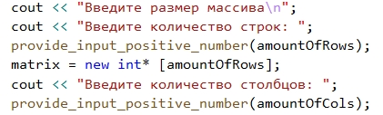

- Массив заполняется случайными числами и выводится на экран.
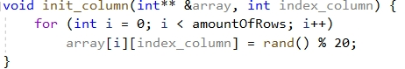

- Вводится индекс для вставки нового столбца (нумерация начинается с нуля)
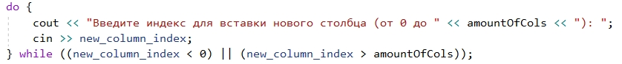

- Создается пустой массив с таким же количеством строк, но с количеством столбцов большим на единицу. Элементы из исходного массива копируются в новый массив до указанного индекса. В столбец с указанным индексом заносятся случайные числа. Затем оставшиеся столбцы нового массива заполняются остальными элементами из старого массива.
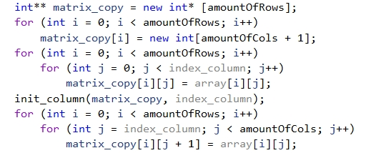
- Длина старого массива увеличивается на единицу, старый массив удаляется, создается заново с новым количеством элементов. Заполняется копиями элементов. Массив созданный ранее для копий элементов удаляется.
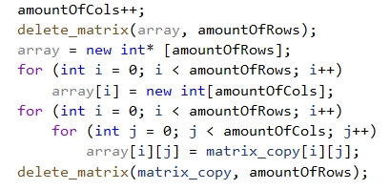
- Новый массив выводится на экран, затем удаляется.
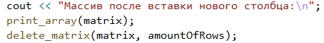
- Программный код
#include <iostream>
using namespace std;
int amountOfRows, amountOfCols;
int** matrix;
void init_column(int** &array, int index_column) {
for (int i = 0; i < amountOfRows; i++)
array[i][index_column] = rand() % 20;
}
void create_and_init_row(int** &array, int index_row) {
array[index_row] = new int[amountOfCols];
for (int j = 0; j < amountOfCols; j++)
array[index_row][j] = rand() % 20;
}
void print_array(int** array) {
for (int i = 0; i< amountOfRows; i++)
{
for (int j = 0; j < amountOfCols; j++)
{
cout << array[i][j] << "\t";
}
cout << endl;
}
}
void delete_matrix(int** &array, int rows) {
for (int i = 0; i < rows; i++)
{
delete[] array[i];
}
delete[] array;
}
void insert_new_column(int** &array, int index_column) {
int** matrix_copy = new int* [amountOfRows];
for (int i = 0; i < amountOfRows; i++)
matrix_copy[i] = new int[amountOfCols + 1];
for (int i = 0; i < amountOfRows; i++)
for (int j = 0; j < index_column; j++)
matrix_copy[i][j] = array[i][j];
init_column(matrix_copy, index_column);
for (int i = 0; i < amountOfRows; i++)
for (int j = index_column; j < amountOfCols; j++)
matrix_copy[i][j + 1] = array[i][j];
amountOfCols++;
delete_matrix(array, amountOfRows);
array = new int* [amountOfRows];
for (int i = 0; i < amountOfRows; i++)
array[i] = new int[amountOfCols];
for (int i = 0; i < amountOfRows; i++)
for (int j = 0; j < amountOfCols; j++)
array[i][j] = matrix_copy[i][j];
delete_matrix(matrix_copy, amountOfRows);
}
void provide_input_positive_number(int& number) {
do {
cin >> number;
if (number < 1)
cout << "Введите положительное число!\n";
} while (number < 1);
}
int main()
{
setlocale(LC_ALL, "rus");
cout << "Введите размер массива\n";
cout << "Введите количество строк: ";
provide_input_positive_number(amountOfRows);
matrix = new int* [amountOfRows];
cout << "Введите количество столбцов: ";
provide_input_positive_number(amountOfCols);
for (int i = 0; i < amountOfRows; i++)
create_and_init_row(matrix, i);
cout << "Исходный массив:\n";
print_array(matrix);
int new_column_index;
do {
cout << "Введите индекс для вставки нового столбца (от 0 до " << amountOfCols << "): ";
cin >> new_column_index;
} while ((new_column_index < 0) || (new_column_index > amountOfCols));
insert_new_column(matrix, new_column_index);
cout << "Массив после вставки нового столбца:\n";
print_array(matrix);
delete_matrix(matrix, amountOfRows);
system("pause");
return 0;
}
- Демонстрация работы программы
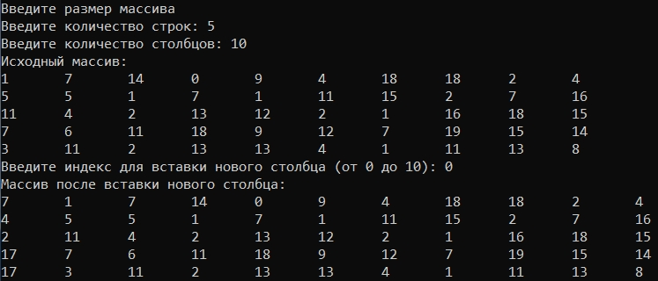

- Типы переменных
Int, int**
- Представление данных
Int: количество строк и столбцов в массиве, индекс для вставки нового столбца в динамическом массиве
Int**: исходный двумерный динамический массив, копия нового двумерного динамического массива
- Операторы ввода-вывода
Cin – ввод данных через консоль
cout – вывод данных на консоль
- Используемые операторные структуры
В программе использовались следующие операторные структуры: цикл с постусловием do-while, цикл со счетчиком for, оператор условного ветвления if, оператор возврата return
- Проблемы и их решения
Чтобы нельзя было ввести отрицательное или нулевое количество строк и столбцов в массиве, была создана функция, которая обеспечивает корректный ввод положительным чисел.

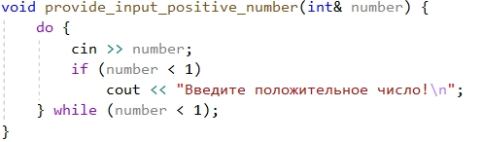

Чтобы нельзя было вставить элемент в несуществующий индекс, была создана функция, которая принимает номер столбца для вставки от нуля до количества столбцов в исходном массиве (т.е. имеется возможность вставить столбец в самый конец массива после существующих столбцов).
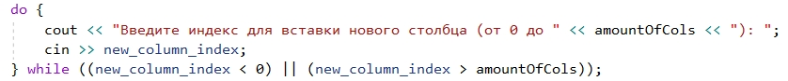

Блок-схемы
Создание столбца в массиве
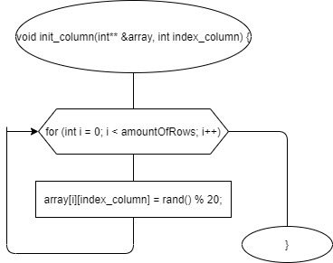

Создание строки в массиве
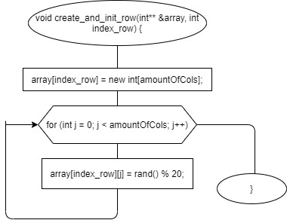

Вывод массива
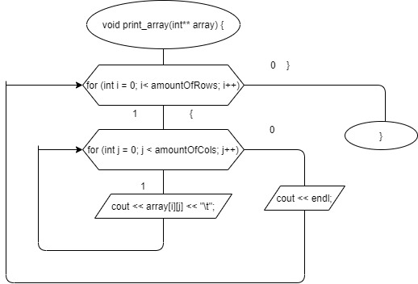

Удаление массива
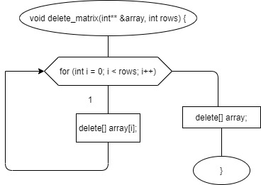

Вставка нового столбца
